SCENARIUSZ ZAJĘĆ REWALIDACYJNCH
DLA DZIECKA Z AFAZJĄ
Temat: Wiosna, wiosna
Data :08.04.2021r.
Opracowanie: mgr Paulina Siara
Cele:
- rozwijanie mowy i wzbogacenie słownika;
- rozwijanie umiejętność matematycznych;
- rozwijanie sprawności grafomotorycznych;
- rozwijanie zainteresowania otaczającą rzeczywistością.
- wzmacnianie więzi rodzinnych
Cele operacyjne:
Dziecko:
- nazywa wiosenne obrazki;
- rozpoznaje i nazywa kolory;
- dzieli słowa na sylaby;
- przelicza elementy w zakresie 5;
Metody:
- wspierająca, stymulująca, usprawniająca;
- zadań stawianych dziecku;
- praktycznego działania.
Formy:
- indywidualna
Środki dydaktyczne: wiosenne obrazki: pszczółka, żabka, bocian, tulipan, motyl, stokrotka, obrazki przedstawiające kwiaty, paski brązowego papieru, nagranie dowolnej muzyki, kredki, nożyczki.

Realizacja:
- Wiosenne obrazki- przed dzieckiem leżą różne wiosenne obrazki z kwiatami, owadami, ptakami. Dziecko ogląda je. Rodzic mówi np.: Stokrotka wita się
z tulipanem. Dziecko znajduje obrazki i odkłada je, aż się skończą. Powtarza nazwy rzeczy znajdujących się na obrazkach i dzieli je na sylaby ( załącznik nr.1 )
- Kwiaty – zabawa matematyczna. Dziecko z pomocą rodzica rozcina po liniach kartoniki z kwiatami. Rodzic rozkłada w rozsypce na dywanie obrazki kwiatów
(załącznik nr. 2.). Wyjaśnia, że przed wysadzeniem kwiatów do ogrodu, ogrodnik chce je pogrupować według kolorów płatków. Rodzic rozkłada pięć brązowych kartek papieru –„grządki”, a dziecko segregują kartoniki z kwiatami, zwracając uwagę na barwę płatków, i układają je na „grządkach”. Gdy skończy, przelicza kartoniki
w każdym zbiorze i mówi, których kwiatów jest najmniej,
a których najwięcej.
- Spacer biedronki- masażyk relaksacyjny. Rodzic z dzieckiem siadają na dywanie, tak by dziecko było odwrócone placami do opiekuna.
Biedroneczka mała po trawce biegała. - rodzic delikatnie porusza palcami w różnych kierunkach,
Nóżkami tupała, - naprzemiennie uderza w plecy otwartymi dłońmi,
rączkami machała. – masuje je obiema rękami,
Potem się ślizgała - przesuwa zewnętrzną stroną dłoni do góry,
do góry i w dół. - wewnętrzną w dół,
W kółko się kręciła - rysuje rękami koła w przeciwnych kierunkach,
i piłką bawiła. - delikatnie uderza pięściami,
Gdy deszcz zaczął padać, -stuka palcami wskazującymi z góry na dół,
pod listkiem się skryła – rysuje obiema rękami kształt liścia,
i bardzo zmęczona spać się położyła. – przesuwa złączone dłonie w jedną
i w drugą stronę.
- Co się zmieniło ?- zabawa dźwiękonaśladowcza ( można wykorzystać obrazki
z zabawy „Wiosenne obrazki”). Rodzic rozkłada przed dzieckiem trzy obrazki
i wspólnie z nim wypowiada wyraz dźwiękonaśladowczy . Dziecko stara się poprawnie wymówić dźwięki i zapamiętać kolejność ułożonych obrazków. Następnie zamyka oczy, a rodzic zabiera jedne z obrazków, zmienia ich kolejność albo podmienia jeden z nich innym. Zadaniem dziecka jest wykrycie tej zmiany.
- Motylek – zabawa logorytmiczna. Dziecko porusza się w różnych kierunkach szybko lub wolno, a w czasie pauzy zastyga w bezruchu, przybierając dowolną pozę.
- Dopasuj cienie- karta pracy (załącznik nr.3).
- Podziękowanie za wspólną zabawę, przybicie piątki. Rodzic powtarza masażyk relaksacyjny o biedronce.
Załącznik nr.1

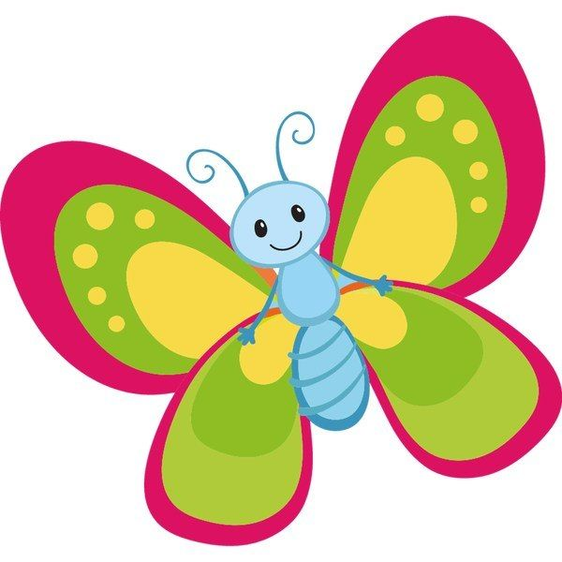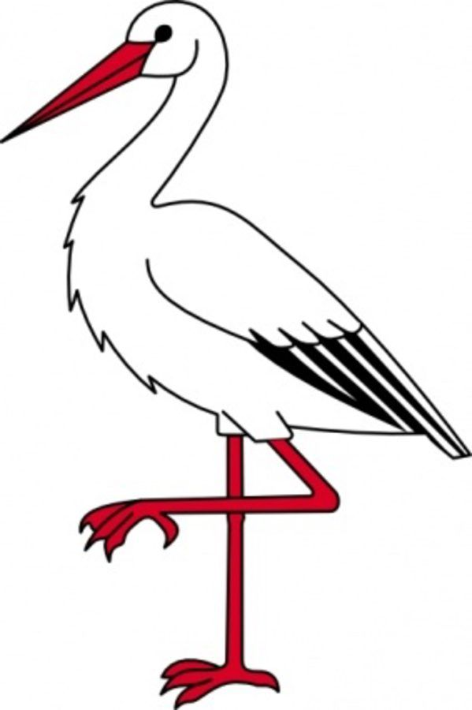

Załącznik nr. 2
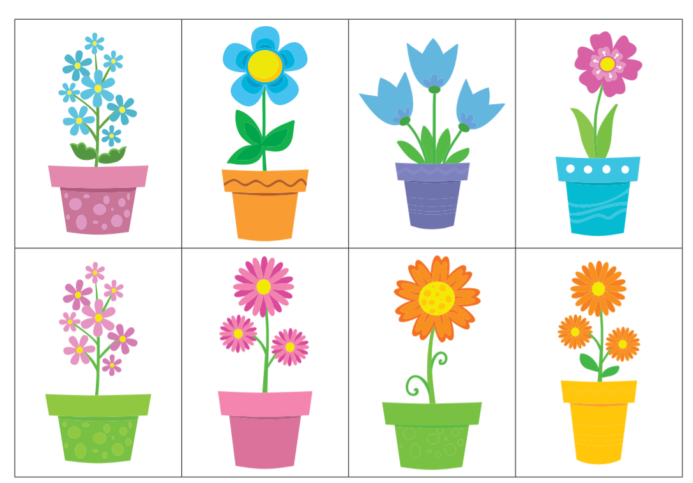
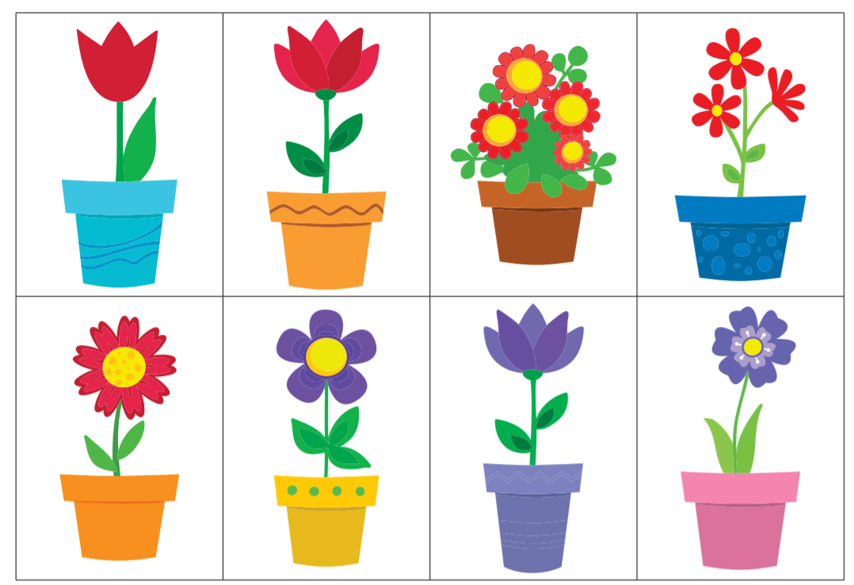
Załącznik nr.3
Dopasuj cienie.
